VAJA 6

Prediktivno funkcijski regulator

V skripti je podan poenostavljen model helio-crain naprave, ki je prikazana na sliki 1.

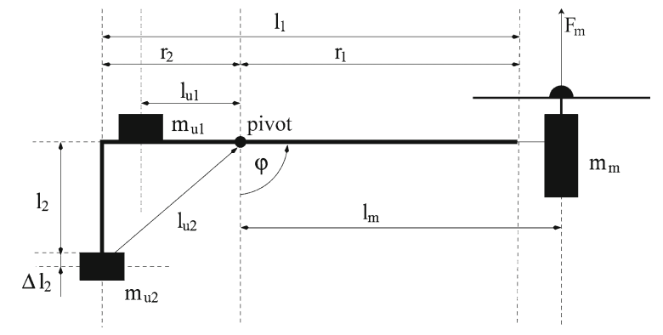

Slika : Helio crane, shematski prikaz.

V prejšnji nalogi (VAJA 5) ste naredili model procesa s pomočjo mehkega modela. Uporabite ta model za izvedbo prediktivnega funkcijskega regulatorja, ki bo deloval na celotnem območju procesa.

Lokalne modele boste morali pretvoriti v prostor stanj. Spodaj so enačbe, ki vam bodo mogoče v pomoč:

Lokalni model:

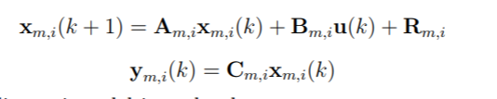

Globalni model:

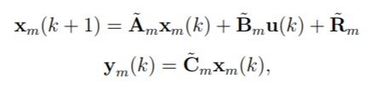

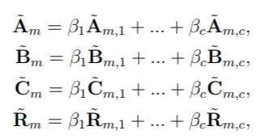

Referenčni model (za referenčni model lahko izberete model 1. reda):

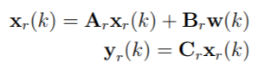

Regulirni zakon:



